Россия Социаль фондының Татарстан бүлеге пенсионерларны «Рәхмәт интернетка!- 2024» конкурсында катнашырга чакыра

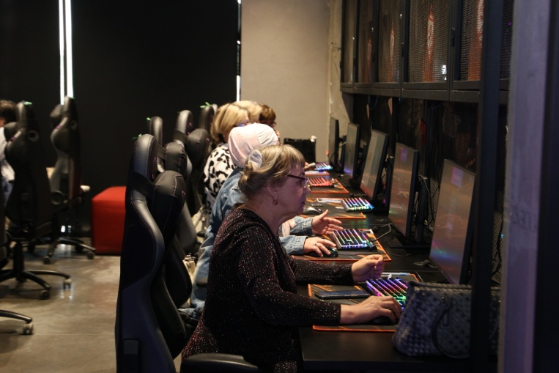
Россия Социаль фондының Татарстан бүлеге пенсионерлардан «Рәхмәт интернетка! -2024» 10нчы Бөтенроссия конкурсына эшләр кабул ителү хакында хәбәр итә. Конкурс «Ростелеком» компаниясе һәм Россия Социаль фонды тарафыннан өлкән буын гражданнарның компьютер һәм интернет-грамоталыгын үстерү буенча милли мәнфәгатьләрне гамәлгә ашыруның координация үзәге ярдәмендә оештырыла. Конкурста катнашучыларның төп бурычы - компьютер күнекмәләренә өйрәнү һәм конкурс эшендә ирешкән уңышлары турында сөйләү.
Конкурс номинацияләре:
- «Минем интернет-казанышларым»;
- «Минем иҗтимагый интернет-инициатива»;
- «Мин - интернет-йолдыз»;
- "Гаилә интернет-тарихы";
- «Минем авторлык эшләнмәләрем»- укытучылар өчен махсус номинация.
Конкурста катнашуга компьютерда эшләү күнекмәләре булган өлкән яшьтәге гражданнар чакырыла. Конкурс эшләре 4 октябрьгә кадәр кабул ителәчәк, ә конкурска йомгаклар 2024 елның декабрендә ясалачак. Конкурста катнашу өчен «Интернет әлифбасы» (azbukainterneta.ru) сайтындагы «Конкурс» бүлегенең «Катнашуга заявка» пунктында конкурс эшен - конкурс номинацияләре темасының берсе буенча язылган эссе һәм 2 фотосурәт белән заявка бирергә кирәк.
Шунысын да билгеләп үтәргә кирәк, Татарстан- елдан-ел конкурска иң күп заявкалар җибәрүче регион булып тора. Россиянең 79 төбәгеннән ел саен җибәрелә торган 5 меңнән артык конкурс заявкасының 2022 елда-769ын, 2023 елда- 875ен Татарстаннан җибәрелгән.
«Татарстанның иң актив төбәк буларак танылуы - бу, беренче чиратта, өлкән һәм җитлеккән кешеләрнең тулы һәм актив яшәргә, яңалыкка өйрәнергә, заман белән бергә атларга теләүләрен раслау», - дип билгеләп үтте Татарстан Социаль фонд бүлеге идарәчесе Эдуард Вафин.
10 нчы Бөтенроссия бәйгесе йомгаклары буенча конкурста катнашучы иң актив төбәкләрнең рейтингы яңадан төзеләчәк. Җиңүчеләрне Конкурс комиссиясе билгеләячәк. Барлык эшләр "Интернет әлифбасы" сайтының "Конкурс эшләре" бүлегендә бастырылачак.

